建 设 项 目环境影 响报 告表
( 报 批 稿 )

项目名称： 年产 6 万米滚珠丝杆、30 万丝杆螺母项目

建设单位： 丽水黑马自动化科技有限公司

编制日期：2018 年 7 月

目 录

一、建设项目基本情况 1

二、建设项目所在地环境简况 9

三、环境质量现状 15

四、评价适用标准 20

五、建设项目工程分析 24

六、项目主要污染物产生及预计排放情况 33

七、环境影响分析 34

八、建设项目拟采取的防治措施及预期治理效果 41

九、结论与建议 42

附图 1：丽水地区环境空气质量功能区划分图
附图 2：厂区总平面图
附图 3：车间平面布置及环保设施示意图

附件 1：项目备案通知书
附件 2：租赁协议
附件 3：土地证及附图
附件 4：营业执照
附件 5：节能承诺备案表
附件 6：内审会议签到单
附件 7：审查意见及修改说明

附表 1：建设项目环评审批基础信息表

一、建设项目基本情况
项目名称 | 年产 6 万米滚珠丝杆、30 万丝杆螺母项目
建设单位 | 丽水黑马自动化科技有限公司
法人代表 |  |  |  | 联系人
通讯地址 | 丽水经济技术开发区缙青路 6 号
联系电话 |  |  | 传真 | / | 邮政编 码 | 323000
建设地点 | 丽水经济技术开发区缙青路 6 号
立项审批部 门 | 丽水经济技术开发区 经济发展局 |  |  | 项目代码 | 2018-331100-34-03-033015-0  00
建设性质 | ●新建○技术改造○扩建 |  |  | 行业类别 及代码 | C34 通用设备制造业
建筑面积 (平方米) | 2800 |  |  | 绿化面积 (平方米) | /
总投资  (万元) | 522 | 其中：环保 投资(万元) |  | 13 | 环保投资占总投 资比例（%） |  | 2.49
评价经费 (万元) | / | 预期投产日 期 |  | 2018.8

1.1 工程概况
1.1.1 项目由来
世界经济都在高速的发展，与此同时我国的机械行业的发展脚步也是健步如 飞，随之而来的是其零配件更加的走俏，丝杆类产品成为了我国机械行业中一个 举足轻重的产业，在各行各业中都是不可或缺的零配件，因此在市场上具有良好 的前景。丽水黑马自动化科技有限公司看好该市场发展前景，决定租用丽水市春 城锁业有限公司位于丽水经济技术开发区缙青路 6 号的 2# 、3#车间开展丝杆及 配件建设项目，租用厂房建筑面积为 2800m2。项目采用先进的生产技术或工艺， 购置切割机、打磨机、打孔机、校准机、攻丝机等国产设备。项目建成后将形成
年产 6 万米滚珠丝杆、30 万丝杆螺母的生产能力。
该项目目前已在丽水经济技术开发区经济发展局登记备案，根据丽水经济技
术开发区经济发展局项目备案通知书（项目代码：
2018-331100-34-03-033015-000），建设单位向环保部门办理环保相关许可手续。
根据《中华人民共和国环境影响评价法》和国务院第 682 号令《建设项目环

境保护管理条例》等有关规定，建设单位必须就本项目办理环保相关手续，因此 建设单位——丽水黑马自动化科技有限公司委托浙江省工业环保设计研究院有
限公司进行本项目的环境影响评价工作。
根据《建设项目环境影响评价分类管理名录》（中华人民共和国环境保护部 令第 44 号）并结合生态环境部令 2018 第 1 号关于修改《建设项目环境影响评价 分类管理名录》部分内容的决定，本项目属于“69 通用设备制造及维修 ”中的
“其他（仅组装的除外）”，故确定项目环境影响报告类型为报告表。
受建设单位委托后，我公司通过现场踏勘调查、工程分析，依据《环境影响
评价技术导则》的要求编制了本项目环境影响报告表，提请审查。
1.1.2 建设内容及规模
丽水黑马自动化科技有限公司年产 6 万米滚珠丝杆、30 万丝杆螺母项目选 址位于丽水经济技术开发区缙青路 6 号，租用丽水市春城锁业有限公司厂房内 2# 、3#车间作为项目生产车间，租用厂房建筑面积为 2800m2 。项目采用先进的 生产技术或工艺，购置切割机、打磨机、打孔机、校准机、攻丝机等国产设备。 项目建成后将形成年产 6 万米滚珠丝杆、30 万丝杆螺母的生产能力。项目估算
总投资 522 万元。
项目主要产品方案见表 1- 1 、主要设备见表 1-2 、主要能耗见表 1-3 、主要原
辅材料见表 1-4：
表 1-1 项目主要产品方案一览表
编号 | 产品名称 | 年产量
1 | 滚珠丝杆 | 6 万米/a
2 | 丝杆螺母 | 30 万个/a
表 1-2 项目主要设备基本情况一览表
序号 | 设备名称 |  | 数量 | 单位
1 | 切割机 |  | 4 | 台
2 | 磨床 |  | 10 | 台
3 | 校准机 |  | 10 | 台

4 | 车床 | 100 | 台
5 | 高频热处理机 | 1 | 台
6 | 数控锯床 | 1 | 台
7 | 攻丝机 | 10 | 台
8 | 滚丝机 | 8 | 台

 | 9 | 钻孔机 | 10 | 台

表 1-3 项目主要能耗一览表

编号 | 名称 | 数量
1 | 水 | 500t/a
2 | 电 | 30. 19 万度/a
表 1-4 项目主要原辅材料一览表

序号 | 名称 | 年需量
1 | 外购钢材 | 2000t/a
2 | 机油 | 1.2t/a
3 | 切削液 | 0.6t/a
4 | 煤油 | 0.36t/a
5 | 防锈油 | 0. 18t/a
1.1.3 项目地理位置及平面布局
（1）项目地理位置及周边概况
本项目选址位于丽水经济技术开发区缙青路 6 号，租用丽水市春城锁业有限 公司 2# 、3#车间作为项目生产车间，根据现场调查，项目车间边界及丽水市春
城锁业有限公司厂界周边情况如下表 1-5。
表 1-5 项目周边情况一览表

本项目车间 边界 | 方位 | 概况
本项目车间 边界 | 东侧 | 丽水市春城锁业有限公司闲置车间
本项目车间 边界 | 南侧 | 丽水市春城锁业有限公司闲置车间
本项目车间 边界 | 西侧 | 丽水市春城锁业有限公司闲置车间
本项目车间 边界 | 北侧 | 平峰一路，隔路为丽水绿氟有限公司
丽水市春城  锁业有限公  司厂界 | 东侧 | 丽水市车辆施救服务中心
丽水市春城  锁业有限公  司厂界 | 南侧 | 恒心锁业有限公司
丽水市春城  锁业有限公  司厂界 | 西侧 | 金亭路，隔路为宝丰木粉有限公司
丽水市春城  锁业有限公  司厂界 | 北侧 | 平峰一路，隔路为丽水绿氟有限公司

距离本项目最近的环境敏感点为项目东侧的七百秧森林公园，距离项目最近
距离约 210m 。项目地理位置见下图 1.1 ，项目周围环境见下图 1.2 ，环境敏感点
示意图见下图 1.3。
（2）平面布置
本项目选址位于丽水经济技术开发区缙青路 6 号，租用丽水市春城锁业有限 公司 2# 、3#车间作为项目生产车间，租用 2# 、3#车间作为生产、办公及仓库功
能使用，项目车间平面布置图见附图 3。

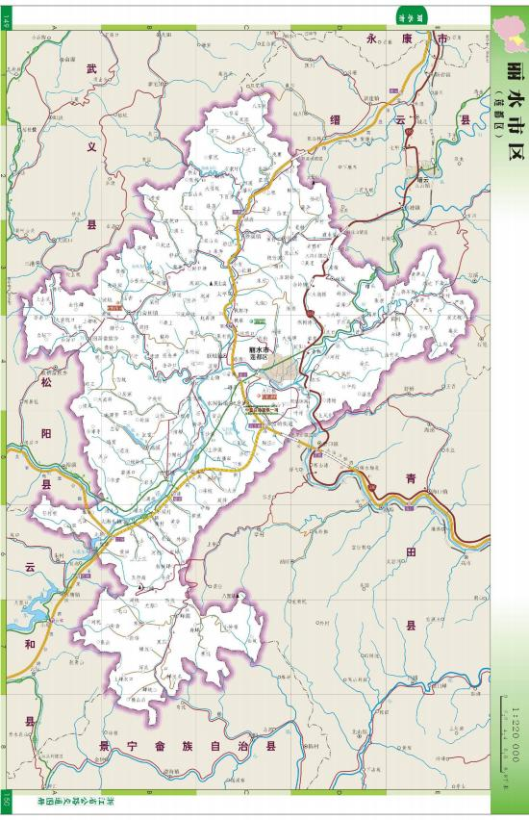



项目位置

图 1.1 项目地理位置图

  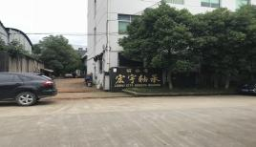
  项目东侧
  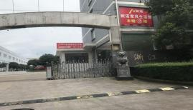
  项目南侧

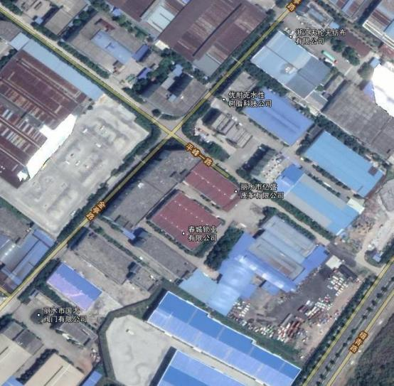

丽水市春城锁业有 限公司厂界

丽水绿氟
宝丰木粉
4

3
金威自动化

项目
位置
2
恒心锁业
车辆施救中心
1

图 例
：噪声监测点
  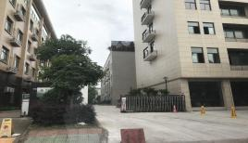
  项目西侧
  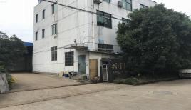
  项目北侧
图 1.2 项目周围环境示意图


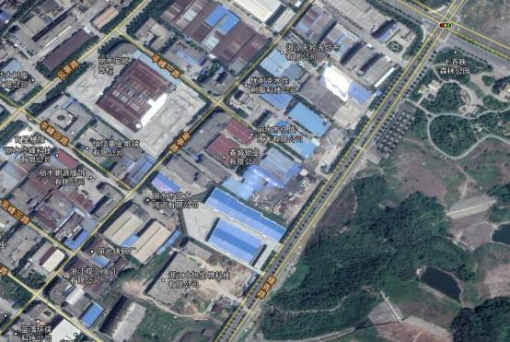

210m
七百秧森林公园

项目位置
图 1.3 项目周围环境敏感点示意图
1.1.4 劳动定员及工作制度
本项目劳动定员 20 人，年工作日为 300 天，实行一班制，每天工作 8 小时，
夜间不生产。项目厂区不设职工宿舍和职工食堂，职工食宿自理。
1.1.5 公用工程设计
（1）给排水设计
1）给水
本工程给水以市政自来水为水源，作为生活与消防用水水源。
2）排水
室外采用雨水、污水分流，室内污水、废水分流；雨水由雨水管道收集后排 入工业区市政雨水管网；废水经处理达到《污水综合排放标准》（GB8978- 1996） 中三级标准（其中氨氮排放执行《工业企业废水氮、磷污染物间接排放限值》 （DB33/887-2013）中标准限值），纳入工业区污水管网，进入水阁污水处理厂处 理；水阁污水处理厂出水水质执行《城镇污水处理厂污染物综合排放标准》
（GB18918-2002）一级 A 标准。
（2）供电

采用市政电网供电，年用电量约为 30. 19 万度。

1.2 编制依据
1.2.1 有关法律法规和规章
（1）《中华人民共和国环境保护法》（2014.4.24 修订通过），2015.1. 1 施行；
（2）《中华人民共和国环境影响评价法》（2016 年 9 月 1 日）；
（3）《中华人民共和国大气污染防治法（2015 修订）》（2016 年 1 月 1 日）；
（4）《中华人民共和国水污染防治法》(2018 年 1 月 1 日)；
（5）《中华人民共和国环境噪声污染防治法》（1997 年 3 月 1 日）；
（6）《中华人民共和国固体废物污染环境防治法（修正版）》（2016 年 11 月
7 日）；
（7）《中华人民共和国水土保持法（修订）》（2011 年 3 月 1 日）；
（8）中华人民共和国环境保护部令第 44 号《建设项目环境影响评价分类管 理目录》(2017.9. 1 起施行)与关于修改《建设项目环境影响评价分类管理名录》
部分内容的决定（生态环境部令 1 号 2018.4.28）；
（9）《水污染行动防治计划》（国发[2015] 17 号）
（10）《浙江省大气污染防治条例》（2016 年 7 月 1 日）；
（11）《浙江省固体废物污染环境防治条例》（2013 年修正）（2013 年 12 月 19 日）；
（12）《浙江省水污染防治条例》（2008 年 9 月 19 日）；
（13）浙江省人民政府第 364 号令《浙江省建设项目环境保护管理办法》
（2018.3. 1 起实行）；
（14）《关于进一步加强建设项目固体废物环境管理的通知》（2009 年 10 月
29 日）；
（15）《关于进一步建立完善建设项目环评审批污染物排放总量削减替代区
域限批等制度的通知》（2009 年 10 月 29 日）；
（16）关于印发《浙江省建设项目主要污染物总量准入审核办法（试行）》
的通知，浙环发[2012] 10 号，浙江省环境保护厅，2012 年 4 月 1 日印发；

（17）《浙江省人民政府办公厅关于印发浙江省建设项目环境影响评价文件
分级审批管理办法的通知》（浙政办发[2014]86 号）；
（18）《产业结构调整指导目录（2011 年本）》（2013 年修正），发展改革委

第 21 号令；
（19）关于印发《浙江省淘汰落后生产能力指导目录（2012 年本）》的通知
（浙淘汰办[2012]20 号，2012 年 12 月）；
（20）《浙江省 2018 年大气污染防治工作计划》浙大气办函〔2018〕3 号；
（21）《建设项目环境保护管理条例》（国务院第 682 号）。
1.2.2 有关技术规范
（1）《建设项目环境影响评价技术导则——总纲》（HJ2.1-2016）；
（2）《环境影响评价技术导则——大气环境》（HJ2.2-2008）；
（3）《环境影响评价技术导则——地面水环境》（HJ/T2.3- 1993）；
（4）《环境影响评价技术导则——声环境》（HJ2.4-2009）；
（5）《建设项目环境风险评价技术导则》（HJ/T169-2004）；
（6）《环境影响评价技术导则——生态影响》（HJ19-2011）；
（7）《环境影响评价技术导则——地下水环境》（HJ610-2016）
（8）《固体废物处理处置工程技术导则》（HJ2035-2013）；
（9）《环境噪声与振动控制工程技术导则》（HJ2034-2013）；
（10）《浙江省建设项目环境影响评价技术要点（修订版）》（2005 年 4
月）；
（11）《建设项目危险废物环境影响评价指南》（环境保护部公告 2017 年第
43 号，2017 年 10 月 1 日起施行）。
1.2.3 项目相关资料
（1）浙江丽水经济技术开发区经济发展局项目备案通知书
（2）土地证、房产证
（3）其他与项目有关的相关资料
1.3 与本项目有关的原有污染情况及主要环境问题
丽水黑马自动化科技有限公司年产 6 万米滚珠丝杆、30 万丝杆螺母项目选 址位于丽水经济技术开发区缙青路 6 号，租用丽水市春城锁业有限公司 2# 、3#

车间作为项目生产车间，丽水市春城锁业有限公司已停产多年，厂区内无遗留污 染。根据现场踏勘，本项目厂区内均为闲置厂房，本项目为新建项目，因此不存
在与本项目有关的原有污染情况。

二、建设项目所在地自然环境简况

2.1 自然环境情况
2.1.1 地理位置
丽水位于浙江省西南腹地，地处瓯江流域中游，金温铁路的中点。东邻青田 县，南连景宁畲族自治县，西靠松阳县、云和县，北接缙云县、武义县。丽水市
区位于丽水中部，大溪和好溪的交汇处，辖区面积 28.89km2。
本项目选址位于丽水经济技术开发区缙青路 6 号，租用丽水市春城锁业有限 公司 2# 、3#车间作为项目生产车间，根据现场调查，项目车间边界及丽水市春
城锁业有限公司厂界周边情况如下表 2- 1。
表 2-1 项目周边情况一览表

本项目车间 边界 | 方位 | 概况
本项目车间 边界 | 东侧 | 丽水市春城锁业有限公司闲置车间
本项目车间 边界 | 南侧 | 丽水市春城锁业有限公司闲置车间
本项目车间 边界 | 西侧 | 丽水市春城锁业有限公司闲置车间
本项目车间 边界 | 北侧 | 平峰一路，隔路为丽水绿氟有限公司
丽水市春城  锁业有限公  司厂界 | 东侧 | 丽水市车辆施救服务中心
丽水市春城  锁业有限公  司厂界 | 南侧 | 恒心锁业有限公司
丽水市春城  锁业有限公  司厂界 | 西侧 | 金亭路，隔路为宝丰木粉有限公司
丽水市春城  锁业有限公  司厂界 | 北侧 | 平峰一路，隔路为丽水绿氟有限公司

距离本项目最近的环境敏感点为项目东侧的七百秧森林公园，距离项目最近
距离约 210m 。项目地理位置见图 1.1 ，项目周围环境见图 1.2 ，环境敏感点示意
图见图 1.3。
2.1.2 地形、地质、地貌
丽水市区域地质构造属华南褶皱系，浙南褶皱带。构造活动以褶皱带为主， 伴有断裂，从而形成一系列凹陷盆地和沟谷。地貌以中山广布，峡谷众多，间以 狭长的山间盆地为基本特征。市域内先后受白垩纪、侏罗纪多次构造活动的影响， 其中受燕山运动火山喷发影响最大。境内中山低山主要含角砾凝灰岩、流纹岩和 英安质凝灰岩组成，属晚侏罗纪上统地层。盆地周边的丘陵地带及中心基底部分

为火山喷发间隙期间沉积物，即白垩纪下统的紫色粉砂岩。盆地中心及河谷地带 由第三纪和第四纪的洪积冲积物组成，主要土质为粉质粘土、粘土、卵石、砾石、
砂土等。

莲都区地形复杂，地貌类型多样。境内四周群山起伏，中部陷落盆地。地势 自西南向东北倾斜，海拔千米以上的山峰有 30 座，南部的八面湖山峰 1389m，
为境内最高外；最低处为开潭村河漫滩，海拔 40m。
水阁工业区内土地地形以缓坡、低丘为特点，地形有起伏，但坡度不大，主
要是山丘地及耕地，经过适当的工程处理措施，适合工业区的建设。
2.1.3 气候特征
丽水地区属中亚热带季风气候区，湿润多雨，四季分明。春末夏初，有一段 梅雨期，夏季常受太平洋副热带高压气团控制，冬季有西伯利亚冷气团影响。一 般五、六月份多雨易涝，而秋季少雨易旱。七～九月份易受台风影响，四、五月 份易受冰雹影响，无霜期为 255 天左右，常年主导风向为东、东北风。根据丽水
市气象站的观测资料，该市基本气象参数归纳如下：
年平均气温 18℃
极端最高气温 43.2℃(2003.7.31)
最热月平均气温 29.3℃(7 月)
极端最低气温 -8.2℃(77.1.6)
最冷月平均气温 6.3℃(1 月)
年平均相对湿度 77%
年平均气压 1005.9mb
年平均降雨量 1399.6mm
年平均蒸发量 1477.9mm
年平均日照时间 1783.2h
历年静风频率 50%
多年平均风速 1.58m/s
多年平均相对湿度 77%
2.1.4 水文特征
丽水市河流均属瓯江水系，瓯江发源于庆元县百山祖，经龙泉、云和入丽水 市境内自西南向东流经中部，往青田、温州流入温州湾入海。在丽水境内干流为

大溪，横贯丽水中部河谷平原、长达 46.5km ，平均河宽约为 140m 。主要支流有
松阴溪、太平港、宣平港和好溪四条。支流多属山溪性河流，多峡谷，原短流急，

径流量变化大，滞流的时间短，这四条支流均会流入大溪。
丽水市市区河谷盆地主要内河有好溪堰、贺家坑、九里坑、海潮河、丽阳坑 等，它们均汇流入大溪。大溪自西向东从盆地南部贯穿过，并流向青田县境，好 溪自北往南从盆地东部注入大溪，大溪经青田、温州湾流入东海。瓯江的大溪段 丰水期最大流量为 6230m3/s，枯水期最小流量为 3. 18 m3/s，丰枯期流量差十分明 显。流域河床以卵石和砂石为主，落差大，涨落快，持续时间短。一般充氧条件 好，水中 DO 常呈饱和状态。但暴风雨时，因地面雨水冲刷，泥沙剧增，水质浑
浊度高，COD 增高，给饮用水水源的处理带来一定困难。
2.1.5 土壤与植被
丽水市区域地质构造属华南褶皱系，浙南褶皱带。构造活动以褶皱带为主， 伴有断裂，从而形成一系列凹陷盆地和沟谷。地貌以中山广布，峡谷众多，间以 狭长的山间盆地为基本特征。市域内先后受白垩纪、侏罗纪多次构造活动的影响， 其中受燕山运动火山喷发影响最大。境内中山低山主要含角砾凝灰岩、流纹岩和 英安质凝灰岩组成，属晚侏罗纪上统地层。盆地周边的丘陵地带及中心基底部分 为火山喷发间隙期间沉积物，即白垩纪下统的紫色粉砂岩。盆地中心及河谷地带 由第三纪和第四纪的洪积冲积物组成，主要土质为粉质粘土、粘土、卵石、砾石、
砂土等。
莲都区地形复杂，地貌类型多样。境内四周群山起伏，中部陷落盆地。地势 自西南向东北倾斜，海拔千米以上的山峰有 30 座，南部的八面湖山峰 1389m，
为境内最高外；最低处为开潭村河漫滩，海拔 40m。
2.2 水阁污水处理厂概况
丽水市水阁污水处理厂位于丽水经济技术开发区龙庆路西北侧，服务范围包 括丽水经济技术开发区水阁工业区、七百秧南片、四都片区。其中一期工程占地 112 亩，实际总投资 13249 万元，采用 “格栅+沉砂+调节+混凝沉淀+水解酸化+ 改良 SBR+絮凝+过滤+ClO2 消毒” 的处理工艺。 废水处理达到（GB18918-2002）
《城镇污水处理厂污染物排放标准》一级 A 标准排入瓯江大溪。
水阁污水处理厂总规模 10 万吨/日，分期实施，一期规模 5 万吨/日，工程于

2009 年 4 月开始建设，2009 年 12 月 25 日工程建设完成，2010 年 5 月 15 日完
成清水联动调试，同年 5 月 21 日正式进入试运行。2010 年 12 月一期工程通过

浙江省环保厅工程竣工阶段性验收。 目前一期工程已投入运行， 日处理污水约
3.8 万吨。
2.3 莲都区环境功能区划
根据《莲都区环境功能区划》（2015.8），本项目选址位置处于南城工业发展
环境优化准入区（1102- Ⅴ-0- 1），属于优化准入区。
①基本情况
该小区位于莲都区南部，地处瓯江干流沿线，为现有丽水市经济开发区（国 家级），是莲都区工业的中心，现状工业以合成革、金属制造、阀门精加工、汽
配、医药、电机等产业为主，总面积 21.40km2。
②主导功能与保护目标
主导功能：提供健康、安全的生活和工业生产环境，保障人群健康安全。
环境质量目标：地表水水质达到《地表水环境质量标准》（GB3838）Ⅲ类标
准，地下水质量达到Ⅲ类。
空气环境质量达到《环境空气质量标准》（GB3095）二级标准。
噪声环境质量达到《声环境质量标准》（GB3096）3 类标准或相应声环境功
能区要求。
土壤环境质量达到相关评价标准。
生态保护目标：河湖水域面积不减少。
③管控措施
禁止新建、扩建三类工业项目，但鼓励对现有三类工业项目进行淘汰和提升
改造。新建二类工业项目污染物排放水平需达到同行业国内先进水平。
严格实施污染物总量控制制度，根据环境功能目标实现情况，编制实施重点
污染物减排计划，削减污染物排放总量。
优化居住区与工业功能区布局，在居住区和工业功能区、工业企业之间设置
隔离带，确保人居环境安全。
禁止畜禽养殖。
加强土壤和地下水污染防治与修复。

最大限度保留区内原有自然生态系统，保护好河湖湿地生境，禁止未经法定 许可占用水域；除防洪、重要航道必须的护岸外，禁止非生态型河湖堤岸改造；
建设项目不得影响河道自然形态和河湖水生态（环境）功能。

④负面清单
禁止新建、扩建三类工业项目，但鼓励对现有三类工业项目进行淘汰和提升
改造。
本项目属于通用设备制造业，为二类工业项目，不属于该区域禁止、限制准 入行业；项目实施后废水、废气、噪声经处理后均能达标排。综上所述，本项目
符合该环境功能区划要求。

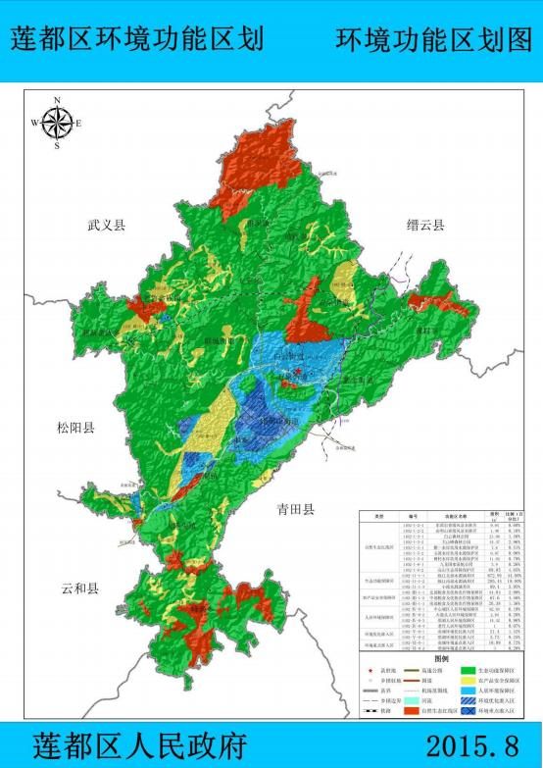
1:250 000


项目位置
图 2.1 莲都区环境功能区划图

三、环境质量现状

3.1 建设项目所在地区域环境质量现状及主要环境问题
3.1.1 环境空气质量现状监测和评价
为了解建设项目所在地的大气环境状况，本环评采用丽水市环境监测中心站 提供的 2016 年余庄前大气自动监测数据，对拟建项目场地的环境空气质量进行
评价（监测点位见图 3. 1）。
（1）监测项目：PM10 、SO2 和 NO2。
（2）监测点位：余庄前大气自动监测站（距离项目厂区 2.0km）。
（3）监测结果
丽水市环境监测中心站提供的 2016 年余庄前大气自动监测结果见表 3- 1。
表 3-1 环境空气中质量现状监测结果 单位：ug/m3（比标值无量纲）

监测时间 | 监测项目（ug/m3)
监测时间 | SO2 | NO2 | PM10
2016-01 | 9 | 32 | 55
2016-02 | 9 | 19 | 66
2016-03 | 10 | 30 | 72
2016-04 | 6 | 23 | 47
2016-05 | 4 | 18 | 45
2016-06 | 5 | 17 | 35
2016-07 | 5 | 16 | 36
2016-08 | 4 | 13 | 36
2016-09 | 4 | 16 | 41
2016- 10 | 6 | 21 | 40
2016- 11 | 9 | 28 | 49
2016- 12 | 11 | 36 | 65
平均值 | 7 | 22 | 49
比标值 | 0. 12 | 0.55 | 0.7
标准限值 | 60 | 40 | 70
（4）评价标准

执行（GB3095-2012）《环境空气质量标准》中二级标准。
（5）评价方法
采用单因子比标值法对大气中主要污染物 SO2、NO2、PM10 进行评价。单因
子比标值：P=Ci/Cs

式中：Ci—— 空气污染物的季或年平均浓度，ug/m3；
Cs—— 空气污染物的环境质量标准限值，ug/m3。
（6）评价结果
从表 3- 1 中比标值可知，项目所在区域 NO2、SO2、PM10 年均浓度均达到《环
境空气质量标准》（GB3095-2012）中的二级标准。
3.1.2 地表水环境现状监测与评价
为了解建设项目所在地的水环境状况，本环评采用丽水市环境监测中心 2016 年的水质监测资料，对建设项目评价区域瓯江大溪碧湖渡口、石牛断面河
段水质状况作评价（监测点位见图 3. 1）。
（1）监测项目
pH 、五日生化需氧量、高锰酸盐指数、溶解氧、氨氮、总磷。
（2）监测结果
水质监测与评价结果见表 3-2。
表 3-2 水质监测与评价结果 单位：PH 无量纲，其它 mg/L

时间 | 监测断面 | pH | CODMn | BOD5 | DO | NH3-N | TP | 现状类别
2016  年 | 碧湖渡口 | 7.18 | 2.43 | 1.8 | 8.37 | 0. 14 | 0.043 | Ⅱ
2016  年 | 石牛 | 7.16 | 2.52 | 2. 12 | 8.68 | 0.16 | 0.05 | Ⅱ
Ⅱ水质标准值 |  | 6～9 | ≤4 | ≤3 | ≥6 | ≤0.5 | ≤0. 1 | /
Ⅲ水质标准值 |  | 6～9 | ≤6 | ≤4 | ≥5 | ≤1.0 | ≤0.2 | /
（3）评价标准
根据《浙江省水功能区水环境功能区划分方案（2015）》（浙政函〔2015〕71 号，该项目附近水域及纳污水体为Ⅲ类水质农业、景观娱乐用水区，见表 3-3。
评价标准执行（GB3838-2002）《地表水环境质量标准》Ⅲ类水标准。
表 3-3 水环境功能区划表

河 流 | 序 号 | 水功能区 |  | 水环境功能区 |  | 功能区范 围 | 目标水 质
河 流 | 序 号 | 编码 | 名称 | 编码 | 名称 | 功能区范 围 | 目标水 质

大 溪 | 瓯  江  13 | G030110  0503023 | 大溪丽水农  业、景观娱  乐用水区 | 331102GA05  0201000450 | 农业、景  观娱乐用  水区 | 上沙溪村  下～丽水  青田交界  处 | 目标：Ⅲ
（4）评价方法
根据《环境影响评价技术导则-地面水环境》（HJ/2.3-93）及《99 国家环境标

准宣贯教材》推荐的单因子比值法，对各污染物的污染状况作出评价。
单项水质评价因子 i 在第j 取样点的标准指数：
Sij=Cij/Csi
式中：Cij——水质评价因子 i 在第j 取样点的浓度，mg/L；
Csi—— 因子的评价标准。
DO 的评价标准指数为：  DO - DO  f j  S =  DO - DO  DO ,j  f S  S = 10 - 9 DOj  DO ,j DOS  式中：SDO,j——DO 的标准指数； | DOj≥DOs  DOj<DOs

DOs——溶解氧的水质评价标准值，mg/L；
DOf——某水温、气压条件下的饱和溶解氧浓度，mg/L； 计算公式常采用：DOf=468/（31.6+T）；式中：T——水温，℃。
pH 的评价标准指数为：
S = 7.0 - pHj
p sd pH≤7.0

p sd pH>7.0
pH ,j 7.0 - H

S = pHj - 7.0
pH ,j H - 7.0

式中：pHj——j 取样点 pH 值；
pHsd——评价标准规定下限值；
pHsu——评价标准规定上限值。
水质参数标准指数<1，表明该因子符合水质评价标准，满足功能区使用要求； 标准参数>1 ，表明该因子超过了水质评价标准，已经不能满足规定的水质标准，
也说明水质已受到该因子污染，指数值越大，污染程度越重。
（5）评价结果
由表 3-2 监测结果可知，根据监测资料， 2016 年碧湖渡口、石牛断面水质 均达到《地表水环境质量标准》（GB3838-2002）中的Ⅱ类标准，水质现状优于
Ⅲ类水功能区划的要求。



项目位置

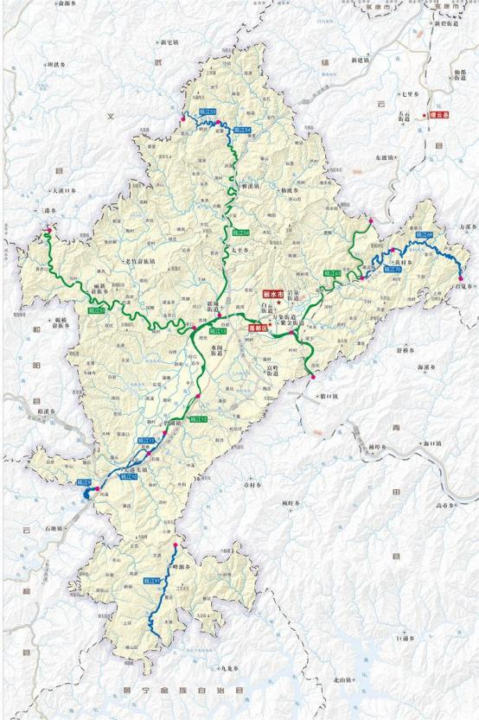
1:300 000


石牛断面


碧湖渡口

图 3.1 地表水监测点位图

3.1.3 声环境质量现状监测与评价
为了解建设项目所在地周围声环境质量现状，本公司于 2018 年 6 月 26 日对 项目车间东、南、西、北侧噪声进行了监测，监测布点 2 个（监测点位见图 1.2）， 昼间监测一次（夜间不生产）。噪声测量参照（GB3096-2008）《声环境质量标准》
中环境噪声监测要求，监测结果见下表 3-4。
表 3-4 声环境现状监测结果（单位：dB(A)）

监测点 |  | 昼间监测值 | 昼间标准值 | 评价结果
项目车间边界 | 东侧（1#） | 55.0 | 65 | 达标
项目车间边界 | 南侧（2#） | 55.3 | 65 | 达标
项目车间边界 | 西侧（2#） | 56. 1 | 65 | 达标
项目车间边界 | 北侧（2#） | 56.6 | 65 | 达标
本项目位于水阁工业区，声环境执行《声环境质量标准》(GB3096-2008)中
的 3 类标准。
根据监测结果可知，本项目东、南、西、北侧现状噪声监测值均低于《声环
境质量标准》(GB3096-2008)中 3 类标准值，声环境质量良好。
3.2 主要环境保护目标
丽水黑马自动化科技有限公司年产 6 万米滚珠丝杆、30 万丝杆螺母项目选 址位于丽水经济技术开发区缙青路 6 号，根据现场踏勘，项目周边主要为厂房、 道路等，根据现场勘查及建设项目所在区域的环境状况，确定本项目主要环境保
护目标见表 3-5。
表 3-5 环境保护目标

项目 | 名称 | 方 位 | 最近距项目  厂界距离 | 规模 | 敏感性 描述 | 保护级别
水环境 | 瓯江 | W | 1860m | 大溪 | 一般 | （GB3838-2002）Ⅲ 类
水环境 | 七百秧水库 | E | 370m | 小型水库 | 一般 | （GB3838-2002）Ⅲ 类

大气环 境 | 七百秧森林 公园 | E | 210m | 占地  1700 余  亩 | 一般 | （GB3095-2012）二 级
声环境 | 项目周围 200m | / | / | / | / | （GB3096-2008）3 类

四、评价适用标准

以上内容仅为本文档的试下载部分，为可阅读页数的一半内容。如要下载或阅读全文，请访问：https://d.book118.com/145031214012011104

